Федеральное государственное автономное образовательное учреждение высшего образования «Национальный исследовательский университет ИТМО»
Факультет Программной Инженерии и Компьютерной Техники
________________________________________________________________


Лабораторная работа №3 по дисциплине “программирование”
"Принципы ООП SOLID и STUPID"
Вариант 30320,012

Выполнил:
Студент группы P3119
Пугин Сергей Евгеньевич
Преподаватель:
Харитонова Анастасия Евгеньевна

г. Санкт-Петербург
2025 г.
Оглавление
Цель 3
Задание 4
Программы 5
Результат работы программы 6
Вывод 7

Задание
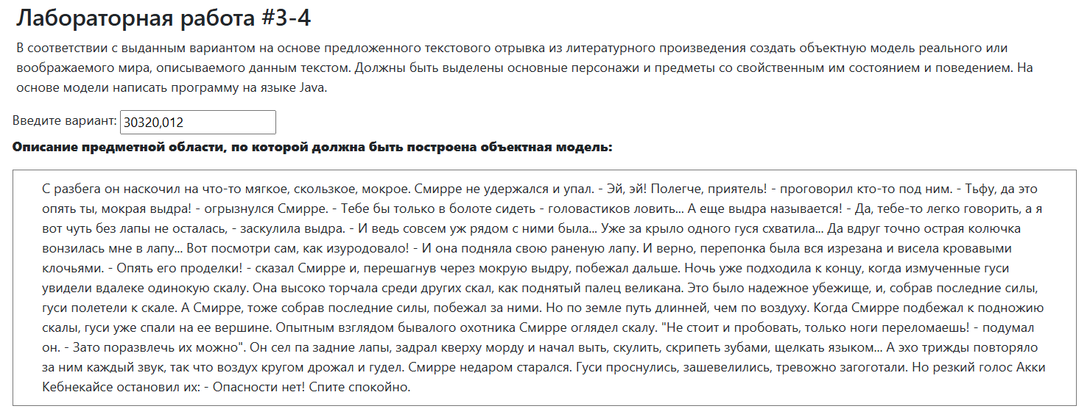
Рисунок 1: скриншот задания с сайта https://se.ifmo.ru/courses/csbasics#labs
Этапы выполнения работы:
- Получить вариант
- Нарисовать UML-диаграмму, представляющую классы и интерфейсы объектной модели и их взаимосвязи;
- Придумать сценарий, содержащий действия персонажей, аналогичные приведенным в исходном тексте;
- Согласовать диаграмму классов и сценарий с преподавателем.
- Написать программу на языке Java, реализующую разработанные объектную модель и сценарий взаимодействия и изменения состояния объектов. При запуске программа должна проигрывать сценарий и выводить в стандартный вывод текст, отражающий изменение состояния объектов, приблизительно напоминающий исходный текст полученного отрывка.
- Для одного из методов класса персонажа (или объекта), согласованного с преподавателем, создать промпты для 2-3 ИИ-ассистентов (Gigachat, DeepSeek, Qwen, или др.), получить от них код метода, реализовать метод самостоятельно, и включить в отчет сравнительный анализ кода, написанного ИИ-ассистентами, и своего варианта. Оценить качество кода, полученного от ИИ-ассистентов, указать на возможные недоработки.
- Продемонстрировать выполнение программы на сервере helios.
- Ответить на контрольные вопросы и выполнить дополнительное задание.
- Текст, выводящийся в результате выполнения программы не обязан дословно повторять текст, полученный в исходном задании. Также не обязательно реализовывать грамматическое согласование форм и падежей слов выводимого текста.
Стоит отметить, что цель разработки объектной модели состоит не в выводе текста, а в эмуляции объектов предметной области, а именно их состояния (поля) и поведения (методы). Методы в разработанных классах должны изменять состояние объектов, а выводимый текст должен являться побочным эффектом, отражающим эти изменения.
Требования к объектной модели, сценарию и программе:
- В модели должны быть представлены основные персонажи и предметы, описанные в исходном тексте. Они должны иметь необходимые атрибуты и характеристики (состояние) и уметь выполнять свойственные им действия (поведение), а также должны образовывать корректную иерархию наследования классов.
- Объектная модель должна реализовывать основные принципе ООП - инкапсуляцию, наследование и полиморфизм. Модель должна соответствовать принципам SOLID, быть расширяемой без глобального изменения структуры модели.
- Сценарий должен быть вариативным, то есть при изменении начальных характеристик персонажей, предметов или окружающей среды, их действия могут изменяться и отклоняться от базового сценария, приведенного в исходном тексте. Кроме того, сценарий должен поддерживать элементы случайности (при генерации персонажей, при задании исходного состояния, при выполнении методов).
- Объектная модель должна содержать как минимум один корректно использованный элемент каждого типа из списка: абстрактный класс как минимум с одним абстрактным методом; интерфейс; перечисление (enum); запись (record); массив или ArrayList для хранения однотипных объектов; проверяемое исключение.
- В созданных классах основных персонажей и предметов должны быть корректно переопределены методы equals(), hashCode() и toString(). Для классов-исключений необходимо переопределить метод getMessage().
- Созданные в программе классы-исключения должны быть использованы и обработаны. Кроме того, должно быть использовано и обработано хотя бы одно unchecked исключение (можно свое, можно из стандартной библиотеки).
- При необходимости можно добавить внутренние, локальные и анонимные классы.

Программы
Диаграмма классов объектной модели:
Laba3 (Корневая папка проекта)
├── Animals
│ ├── Fox
│ │ ├── Fox.java
│ │ └── PawInjury.java
│ ├── Goose
│ │ ├── Goose.java
│ │ ├── GooseFlock.java
│ │ └── LeaderGoose.java
│ └── Otter
│ └── Otter.java
├── Exceptions
│ ├── CheckedException
│ │ └── CheckedException.java
│ └── UncheckedException
│ └── UncheckedException.java
├── Interfaces
│ ├── Animal.java
│ ├── Movable.java
│ └── Predator.java
├── MovementType.java
├── PhysicalObject.java
├── Rock.java
├── WorldModel.java
├── Main.java
└── echo
└── echo.java
Файлы можно получить по ссылке: https://disk.yandex.ru/d/NuH9ATHedCXSSA

Результат работы программы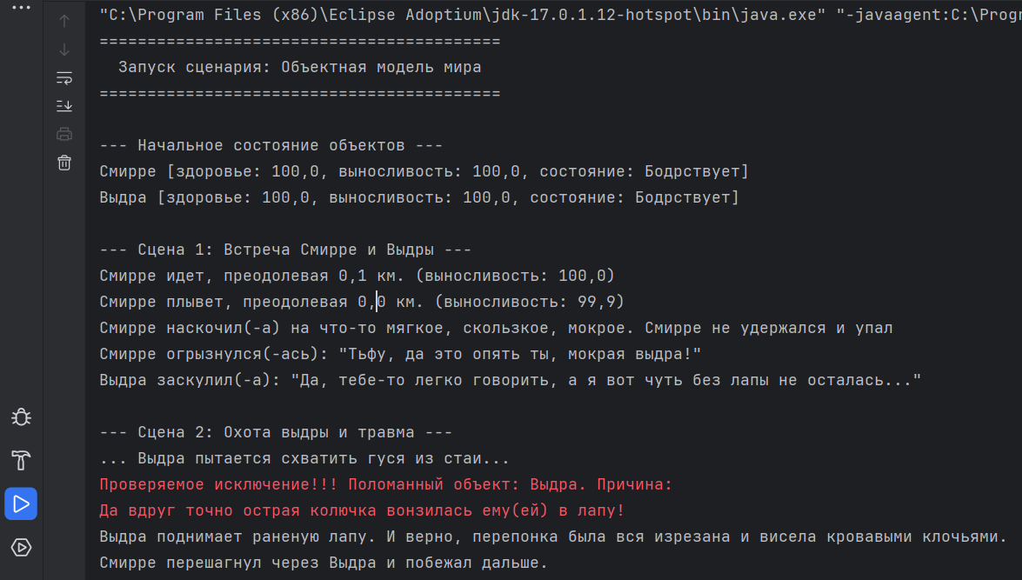
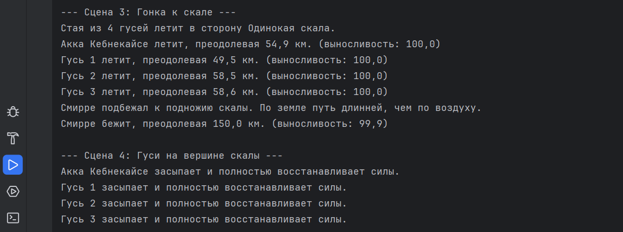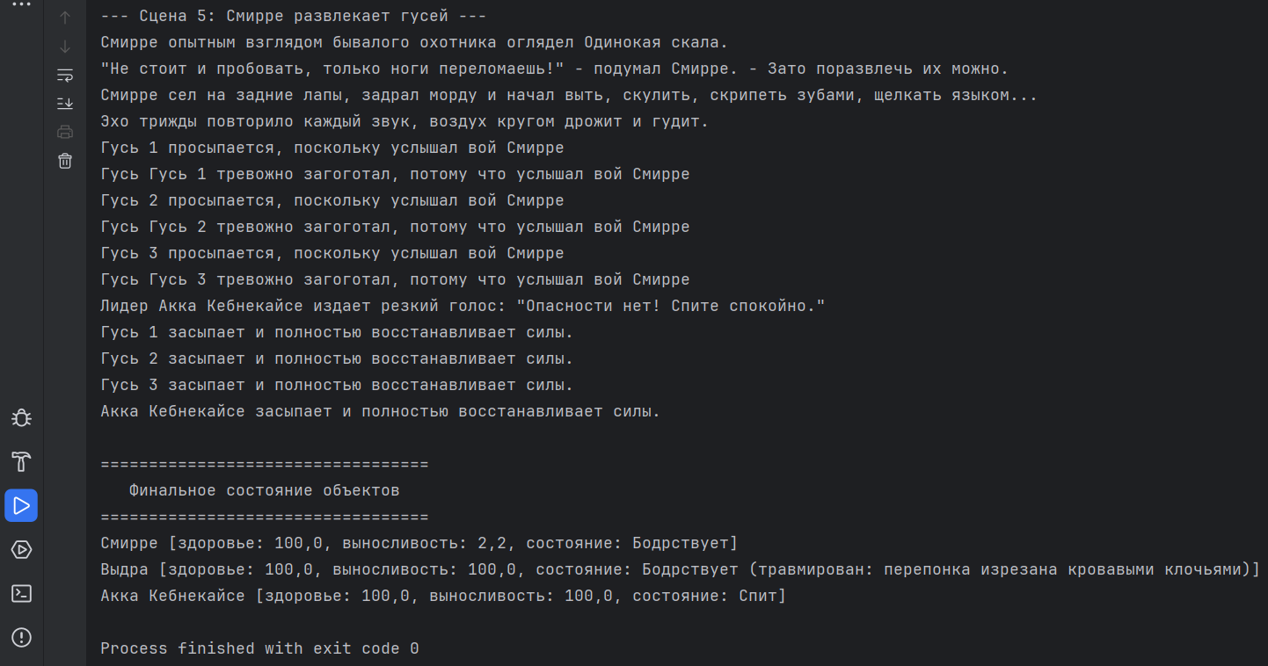

Сравнительный анализ своего кода и ИИ-ассистентов
Рассмотрим метод hunt класса Fox. Промпт для ИИ-ассистентов:
«У меня есть класс в Java Fox, в нём есть поле name. Напиши метод hunt, в аргументы которого передаётся place типа PhisicalObject (в котором есть метод getName()). Этот метод сначала будет выводить строку <FoxName+ опытным взглядом бывалого охотника оглядел + place>, затем если это место - скала, то он выведет <"Не стоит и пробовать, только ноги переломаешь!" - подумал + FoxName +. - Зато поразвлечь их можно.>, иначе <FoxName + побежал дальше за жертвами.>»

Мой код:
public void hunt(PhysicalObject place) {
System.out.printf("%s опытным взглядом бывалого охотника оглядел %s.\n", name, place.getName());
if (place.getName().toLowerCase().contains("скала")) {
System.out.printf("\"Не стоит и пробовать, только ноги переломаешь!\" - подумал %s. - Зато поразвлечь их можно.\n", name);
} else {
System.out.printf("%s побежал дальше за жертвами.\n", name);
}
}

Код ИИ-ассистентов:
- Deepsick
public void hunt(PhysicalObject place) {
// Первая часть: осмотр места
System.out.println(name + " опытным взглядом бывалого охотника оглядел " + place.getName());
// Проверка, является ли место скалой
if ("скала".equalsIgnoreCase(place.getName())) {
System.out.println("\"Не стоит и пробовать, только ноги переломаешь!\" - подумал " + name + ". - Зато поразвлечь их можно.");
} else {
System.out.println(name + " побежал дальше за жертвами.");
}
}

- Gemeni
public void hunt(PhisicalObject place) {
// 1. Вывод первой строки
System.out.println(this.name + " опытным взглядом бывалого охотника оглядел " + place.getName() + ".");
// 2. Проверка условия
// Чтобы проверить, является ли место "скалой", мы проверяем,
// принадлежит ли объект 'place' классу, который мы определим как "скала".
if (place instanceof Rock) {
// Если это скала
System.out.println("\"Не стоит и пробовать, только ноги переломаешь!\" - подумал " + this.name + ". - Зато поразвлечь их можно.");
} else {
// Иначе (любой другой объект)
System.out.println(this.name + " побежал дальше за жертвами.");
}
}
Вывод: DeepSeek показал наиболее близкое к правильному решение, но с критическим недостатком в логике проверки, Gemini продемонстрировал непонимание условия задачи, предложив альтернативную логику, оба ассистента не учли важность обработки составных названий мест. Ручное программирование позволило создать более качественное и соответствующее требованиям решение, в то время как ИИ-ассистенты продемонстрировали ограниченное понимание контекста задачи (возможно из-за недостаточной конкретики в промте).

Вывод
Я изучил принципы объектно-ориентированного программирования SOLID и STUPID, а также во время выполнения лабораторной работы научился их применять.

